TRƯỜNG ĐẠI HỌC BÁCH KHOA HÀ NỘI

VIỆN CÔNG NGHỆ THÔNG TIN VÀ TRUYỀN THÔNG

──────── * ───────

ĐỒ ÁN CÁC CÔNG NGHỆ XÂY DỰNG HỆ THỐNG THÔNG TIN

MÔ TẢ PHÂN TÍCH YÊU CẦU PHẦN MỀM (SOFTWARE REQUIREMENTS SPECIFICATION)

**WEBSITE THƯƠNG MẠI ĐIỆN TỬ CHO SẢN PHẨM CÔNG NGHỆ**

Nhóm 4

Quản lí đề tài: TS. Nguyễn Kiêm Hiếu

Nhóm trưởng: Nguyễn Bá Khải 20151998

Thành viên: Lê Văn Thịnh 20144282

Thành viên: Trần Văn Sang 20153150

Thành viên: Nguyễn Hoàng Giang 20151094

Nội dung

1 Giới thiệu 3

1.1 Mục đích 3

1.2 Phạm vi của đồ án 3

1.3 Tài liệu tham khảo 3

1.4 Tổng quan tài liệu 3

2 Mô tả tổng quan 4

2.1 Mô hình hoạt động của hệ thống 4

2.2 Định nghĩa yêu cầu chức năng 4

2.2.9 Ca sử dụng: View Cart 12

2.2.10 Ca sử dụng: Add Product to Cart 12

2.2.11 Ca sử dụng: Remove Product from Cart 12

2.2.12 Ca sử dụng: Purchase 13

2.2.33 Ca sử dụng: Change Password 13

2.2.34 Ca sử dụng: Logout 14

2.2.35 Ca sử dụng: Add Employee 14

2.3 Mô tả giao diện người dùng. 14

2.4 Yêu cầu phi chức năng 15

3 Mô tả yêu cầu 16

3.1 Yêu cầu giao diện ngoài 16

# Giới thiệu

## Mục đích

Tài liệu này mang mục đích cung cấp sự mô tả đầy đủ về tất cả các chức năng cũng như giới hạn của hệ thống web thương mại điện tử cho sản phẩm công nghệ này. Tài liệu này dành cho những người quản lí hệ thống này và những lập trình viên cũng như các thành viên liên quan trọng nhóm xây dựng hệ thống.

## Phạm vi của đồ án

Hệ thống website có nhiệm vụ quản lí các mặt hàng mà doanh nghiệp đang bán, phân chia chúng vào các nhóm như: điện thoại, máy tính, gaming gear, phụ kiện …và hiển thị các thông tin như cấu hình, giá bán, màu sắc và các bình luận, đánh về sản phẩm, giúp cho người dùng dễ tìm kiến cũng như tham khảo về sản phẩm. Đồng thời cũng tạo ra những mục như mặt hàng bán chạy, giảm giá hay mặt hàng mới giúp cho người dùng tiếp cận nhanh hơn với các sản mới ra mắt. Người dùng cũng có thể xem những bài báo về công nghệ trên hệ thống, cũng như để lại câu hỏi cho người quản trị trả lời.   
Hệ thống sẽ cho phép nhân viên thêm những sản phẩm mới, cập nhật các thông tin về sản phẩm, thêm những bài viết về sản phẩm, công nghệ… Cho phép người quản trị quản lí nhân viên và xem các thống kê.Và hệ thống sẽ hộ trợ người dùng thanh toán trực tuyến thông qua cổng thanh toán trực tuyến OnePay.

Trong khi thực hiện đồ án này nhóm sẽ sử dụng một số công nghệ sau gồm: PHP, HTML5, CSS3, Bootstrap, JQuery, PHP Framework (Laravel), MySql DBMS.

## Tài liệu tham khảo

Martin, Dennis S. Mathematics Placement System 2.0, Software Requirements Description. University of Scranton, 1999.

## Tổng quan tài liệu

Tài liệu này gồm ba chương. Chương thứ nhất là Giới thiệu, chương thứ hai là Mô tả tổng quan, liệt kê tất cả các chức năng được thực hiện bởi hệ thống và những hạn chế của hệ thống. Chương thứ ba là Mô tả yêu cầu, là một danh sách bao gồm tất cả các hạn chế và chức năng của hệ thống được mô tả một cách chi tiết.

# Mô tả tổng quan

## Mô hình hoạt động của hệ thống

## Định nghĩa yêu cầu chức năng

**Tổng quan về hệ thống**

Hệ thống có 4 tác nhân tham gia là: Guest - người chưa đăng nhập vào hệ thống, Employee – nhân viên có tài khoản và đã đăng nhập vào hệ thống. Admin – người quản trị có tài khoản và đã đăng nhập vào hệ thống. OnePay – cổng thanh toán trực tuyến OnePay

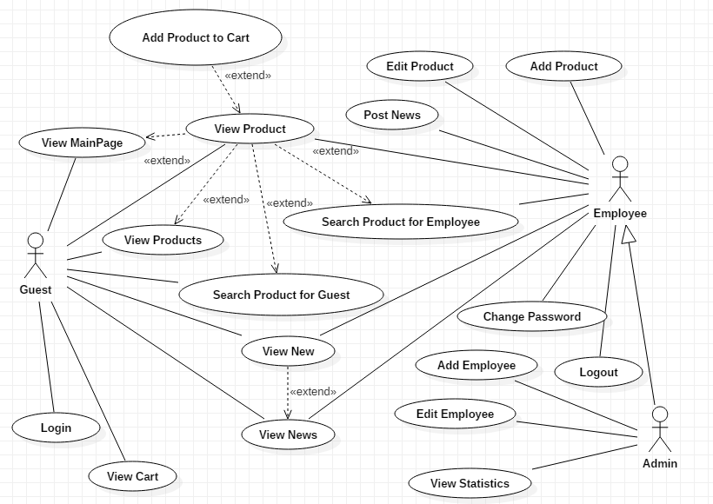

Figure 1: Sở đồ use case tổng quan của hệ thống

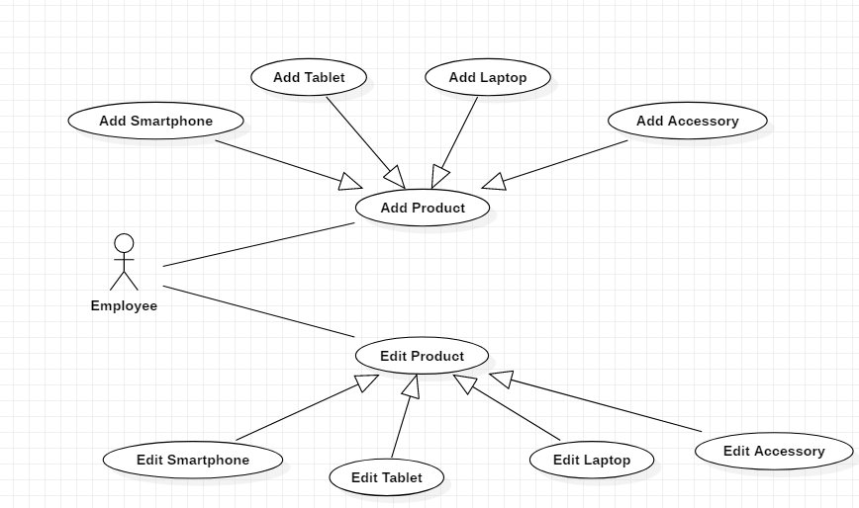

Figure 2: Sơ đồ use case mô tả thêm sản phẩm và sửa sản phẩm

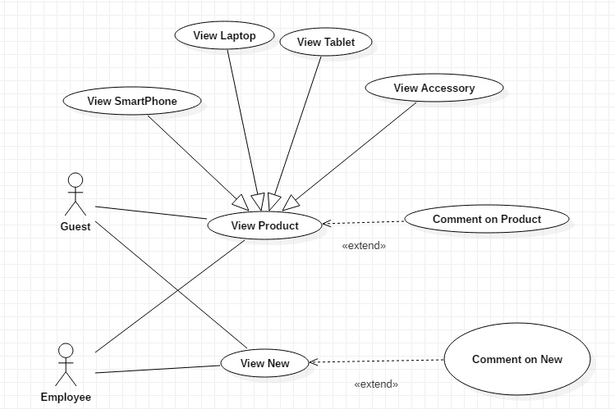

Figure 3: Sơ đồ use case mô tả xem sản phẩm và xem tin tức

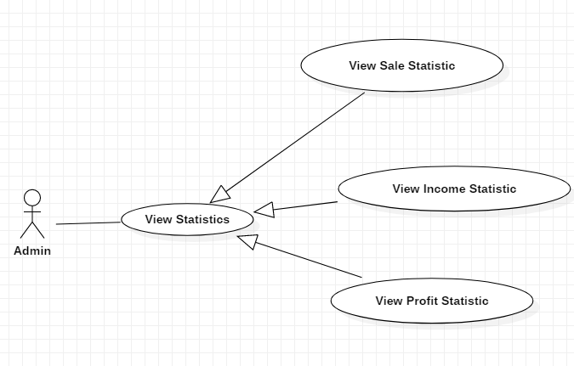

Figure 4: Sơ đồ use case mô tả xem thống kê

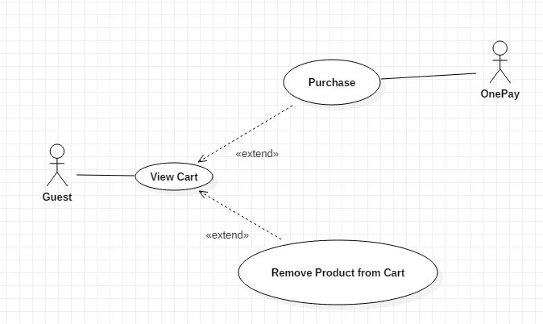

Figure 5: Sơ đồ use case mô tả xem giỏ hàng

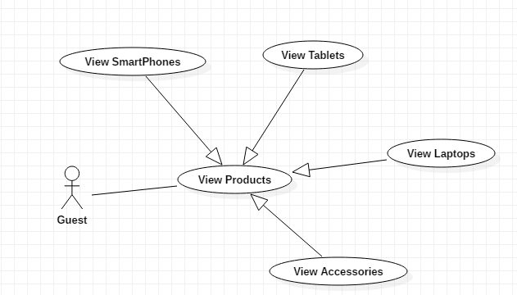

Figure 6: Sơ đồ use case mô tả xem các sản phẩm

Các tác nhân của hệ thống:

|  |  |  |
| --- | --- | --- |
| STT | Tên tác nhân | Mô tả |
| 1 | Guest | Người dùng chưa đăng nhập vào hệ thống |
| 2 | Employee | Nhân viên có tài khoản và đã đăng nhập vào hệ thống |
| 3 | Admin | Người quản trị có tài khoản và đã đăng nhập vào hệ thống. Thừa kế tác nhân Employee |
| 4 | OnePay | Cổng thanh toán điện tử OnePay |

Danh sách các use case:

|  |  |  |  |
| --- | --- | --- | --- |
| ID use case | Tên use case | Mô tả | Tác nhân tham gia |
| 01 | View MainPage | Truy cập trang chủ | Guest |
| 02 | View Products | Xem danh sách các sản phẩm | Guest |
| 03 | View Smartphones | Cụ thể hóa của use case (View Products). Xem danh sách các điện thoại. | Guest |
| 04 | View Tablets | Cụ thể hóa của use case (View Products). Xem danh sách các máy tính bảng. | Guest |
| 05 | View Laptops | Cụ thể hóa của use case (View Products). Xem danh sách các máy tính xách tay. | Guest |
| 06 | View Accessories | Cụ thể hóa của use case (View Products). Xem danh sách các phụ kiện hoặc các sản phẩm khác. | Guest |
| 07 | Search Product for Guest | Tìm kiếm sản phẩm | Guest |
| 08 | Login | Đăng nhập | Guest |
| 09 | View Cart | Xem giỏ hàng | Guest |
| 10 | Add Product to Cart | Thêm sản phẩm vào giỏi hàng | Guest |
| 11 | Remove Product from Cart | Bỏ sản phẩm khỏi giỏ hàng | Guest |
| 12 | Purchase | Thanh toán | Guest,OnePay |
| 13 | View Product | Xem chi tiết sản phẩm | Guest hoặc Employee |
| 14 | View SmartPhone | Cụ thể hóa của use case (View Product). Xem chi tiết điện thọai | Guest hoặc Employee |
| 15 | View Laptop | Cụ thể hóa của use case (View Product). Xem chi tiết máy tính xách tay | Guest hoặc Employee |
| 16 | View Tablet | Cụ thể hóa của use case (View Product). Xem chi tiết máy tính bảng | Guest hoặc Employee |
| 17 | View Accessory | Cụ thể hóa của use case (View Product). Xem chi tiết phụ kiện và sản phẩm khác. | Guest hoặc Employee |
| 18 | Comment on Product | Bình luận sản phẩm | Guest hoặc Employee |
| 19 | View News | Xem danh sách tin tức | Guest hoặc Employee |
| 20 | View New | Xem tin tức | Guest hoặc Employee |
| 21 | Comment on New | Bình luận trên tin tức | Guest hoặc Employee |
| 22 | Add Product | Thêm sản phẩm | Employee |
| 23 | Add Smartphone | Cụ thể hóa của use case (Add Product). Thêm điện thoại | Employee |
| 24 | Add Tablet | Cụ thể hóa của use case (Add Product). Thêm máy tính bảng | Employee |
| 25 | Add Laptop | Cụ thể hóa của use case (Add Product). Thêm máy tính xách tay | Employee |
| 26 | Add Accessory | Cụ thể hóa của use case (Add Product). Thêm phụ kiện hoặc sản phẩm khác | Employee |
| 27 | Edit Product | Sửa thông tin sản phẩm | Employee |
| 28 | Edit Smartphone | Cụ thể hóa của use case (Edit Product). Sửa thông tin điện thoại | Employee |
| 29 | Edit Tablet | Cụ thể hóa của use case (Edit Product). Sửa thông tin máy tính bảng | Employee |
| 30 | Edit Laptop | Cụ thể hóa của use case (Edit Product). Sửa thông tin máy tính xách tay | Employee |
| 31 | Edit Accessory | Cụ thể hóa của use case (Edit Product). Sửa thông tin phụ kiện hoặc sản phẩm khác | Employee |
| 32 | Post News | Đăng tin tức | Employee |
| 33 | Change Password | Đổi password | Employee |
| 34 | Logout | Đăng xuất | Employee |
| 35 | Search Product for Employee | Tìm kiếm sản phẩm | Employee |
| 36 | Add Employee | Thêm nhân viên | Admin |
| 37 | Edit Employee | Sửa thông tin nhân viên | Admin |
| 38 | View Statistics | Xem thống kê | Admin |
| 39 | View Sale Statistic | Cụ thể của use case (View Sale Statistics). Xem thống kê doanh số. | Admin |
| 40 | View Income Statistic | Cụ thể của use case (View Sale Statistics). Xem thống kê doanh thu. | Admin |
| 41 | View Profit Statistic | Cụ thể của use case (View Sale Statistics). Xem thống kê lợi nhuận. | Admin |

**Mô tả các ca sử dụng**

### Ca sử dụng: View Cart

* Mô tả tóm tắt ca sử dụng

Điều kiện: Đang ở giao diện của khách

Khi khách bấm vào biểu tượng giỏ hàng trên giao diện trang web thì hệ thống hiện thị cho khách những sản phẩm mà khách đã thêm vào giỏ hàng.

* Mô tả các bước thực hiện ca sử dụng
* Khách chọn vào biểu tượng giỏi hàng trên giao diện hệ thống
* Hệ thống hiển thị giao diện giỏ hàng bao gồm những sản phẩm mà khách đã thêm vào giỏi

### Ca sử dụng: Add Product to Cart

* Mô tả tóm tắt ca sử dụng

Điều kiện: Đang ở giao diện thông tin chi tiết sản phẩm

Khi khách đang xem thông tin của một sản phẩm, nếu sản phẩm này đang được bán thì khách có thể chọn vào nút “ thêm vào giỏ hàng” để đưa sản phẩm này vào giỏ hàng của họ.

* Mô tả các bước thực hiện ca sử dụng
* Khách chọn nút “Thêm vào giỏ” trong trang thông tin sản phẩm
* Hệ thống lưu lại sản phẩm vào giỏ hàng của khách
* Hệ thống hiển thị thành công cho khách

### Ca sử dụng: Remove Product from Cart

* Mô tả tóm tắt ca sử dụng

Điều kiện: Khách đang ở giao diện giỏ hàng và trong giỏ hàng có sản phẩm

Khi khách đang ở trên giao diện giỏ hàng, khách có thể chọn vào biểu tượng hủy bên cạnh mỗi sản phẩm trong giỏ để bỏ sản phẩm đó ra khỏi giỏi hàng của họ.

* Mô tả các bước thực hiện ca sử dụng
* Khách chọn biểu tượng hủy bên cạnh sản phẩm muốn hủy trong giỏ hàng
* Hệ thống loại bỏ sản phẩm đó trong giỏ hàng của khách. Hệ thống báo kết quả cho khách

### Ca sử dụng: Purchase

* Mô tả tóm tắt ca sử dụng

Điều kiện: Khách đang ở giao diện giỏ hàng và giỏ hàng có sản phẩm

Khi khách đang ở trên giao diện giỏ hàng, khách hàng bấm nào nút “ Thanh toán” trên giao diện. Hệ thống lấy ra các sản phẩm trong giỏ hàng và chuyển tới cổng thanh toán điện tử. Khách hàng thực hiện thanh toán trên cổng thanh toán điện tử, công thanh toán điện tử trả kết quả cho hệ thống. Nếu thành công thì hệ thống tạo ra biên bản giao dịch và thông báo cho khách hàng, nếu thất bại thì thông báo không thành công cho khách

* Mô tả các bước thực hiện ca sử dụng
* Khách chọn nút “Thanh toán” trên giao diện giỏ hàng
* Hệ thống hiển thị form điền thông tin cho khách
* Khách điền thông tin vào form và bấm xác nhận
* Hệ thống lấy những sản phẩm trong giỏ của khách và chuyển tới cổng thanh toán điện tử OnePay
* Khách thực hiện thanh toán trên cổng thanh toán điện tử
* Cổng thanh toán điện tử trả kết quả về cho hệ thống
* Nếu thành công thì hệ thống tạo biên lai giao dịch và thông báo cho khách, nếu thất bại thì thông báo không thành công

### Ca sử dụng: Change Password

* Mô tả tóm tắt ca sử dụng

Điều kiện: Nhân viên đã đăng nhập

Nhân viên bấm vào nút “Đổi mật khẩu” trên giao diện. Hệ thống hiển form đổi mật khẩu, nhân viên nhập thông tin vào form bấm nút “Hoàn thành”, hệ thống kiểm tra các điều kiện. Nếu thỏa mãn thì đổi mật khẩu,lưu lại mật khẩu cho nhân viên và hiển thị kết quả

* Mô tả các bước thực hiện ca sử dụng
* Nhân viên chọn nút “Đổi mật khẩu” trên giao diện
* Hệ thống hiển thi form cho nhân viên
* Nhân viên nhập thông tin vào form và chọn nút “Hoàn thành”
* Hệ thống kiểm tra các điều kiện và trả kết quả cho nhân viên

### Ca sử dụng: Logout

* Mô tả tóm tắt ca sử dụng

Điều kiện: Nhân viên đã đăng nhập

Nhân viên bấm vào nút “Đăng xuất” trên giao diện. Hệ thống xóa phiên đăng nhập trả về trang đăng nhập.

* Mô tả các bước thực hiện ca sử dụng
* Nhân viên bấm vào nút “Đăng xuất” trên giao diện
* Hệ thống xóa phiên đăng nhập và trả về trang đăng nhập

### Ca sử dụng: Add Employee

* Mô tả tóm tắt ca sử dụng

Điều kiện: Admin đã đăng nhập

Admin bấm nút “Thêm nhân viên” trên giao diện. Hệ thống hiện thị form nhập thông tin nhân viên. Admin nhập thông tin nhân viên vào form và nhấn “Thêm”. Hệ thống kiểm tra các điều kiện như tồn tại nhân viên chưa, có trùng tài khoản không. Nếu thỏa mãn các điều kiện thì thêm nhân viên vào cơ sở dữ liệu và thông báo kết quả.

* Mô tả các bước thực hiện ca sử dụng
* Admin bấm nút “Thêm nhân viên” trên giao diện
* Hệ thống hiện thị form thông tin
* Admin nhập thông tin vào form
* Hệ thống kiểm tra các điều kiện, thông báo kết quả cho admin

## Mô tả giao diện người dùng.

Giao diện của hệ thống sẽ tập trung vào việc hiển thị các sản phẩm!

Trang chủ sẽ chia thành phần header chứa thông tin doanh nghiệp, thanh điều hướng sẽ chứa menu dẫn tới danh sách điện thoại, máy tính, tin tức, giỏi hàng … Dưới menu sẽ là một bảng tin chính dành cho quảng cáo, tiếp dưới là danh mục các sản phẩm hot, bán chạy … Footer sẽ hiển thị các địa chỉ liên hệ

Các trang phụ vẫn sẽ giữ banner quảng cáo, menu và footer, chỉ thay đổi nội dung body của từng trang là khác nhau.

Các ảnh của sản phẩm sẽ chiếm phần lớn diện tích trên giao diện, cái phần text chỉ ngắn và mô tả vắn tắt cho sản phẩm. Khách hàng có thể xem chi tiết trong trong trang riêng của sản phẩm.

## Yêu cầu phi chức năng

Đây là những yêu cầu không phải chức năng tự nhiên của người sử dụng, mà là những hạn chế hệ thống phải tự làm việc.

- Hệ thống có thể chạy thử nghiệm được với số client là 20.

* Hệ thống phải mã hóa mật khẩu của người dùng, đảm bảo an toàn thông tin khi bị tấn công, thủ tục kiểm tra mật khẩu chậm nhất là 1s khi hệ thống đang ở trạng thái bình thường
* Việc thanh toán trực tuyến trên hệ thống có thể chạy với tài khoản demo của OnePay
* Dễ triển khai hệ thống trên các máy khác nhau phục vụ cho quá trình kiểm tra đồ án

# Mô tả yêu cầu

## Yêu cầu giao diện ngoài

* Hệ thống có giao diện thân thiện tương tự các hệ thống tương tự trên thị trường
* Phần lớn giao diện phải dành chỗ cho hình ảnh
* Giao diện phải có những phần dành cho quảng cáo

## Yêu cầu chức năng

### Ca sử dụng: View Cart

|  |  |
| --- | --- |
| Tên ca sử dụng | **View Cart** |
| Đối tượng | Guest |
| Khởi tạo | Khách bấm vào biểu tượng giỏ hàng |
| Điều kiện | Khách đang ở giao diện của khách |
| Các bước cơ bản | 1 – Người dùng ấn vào biểu tượng giỏ hàng  2 – Hệ thống hiển thị giao diện giỏ hàng bao gồm những sản phẩm mà khách đã thêm vào giỏi |
| Các bước thay thế | Không |
| Kết quả | Người dùng thấy được các sản phẩm mình đã thêm vào giỏ hàng trên giao diện |
| Xem thêm | Mục 2.2.9, Mô tả tóm tắt ca sử dụng: View Cart |
| Khác | Không |

### Ca sử dụng: Add Product to Cart

|  |  |
| --- | --- |
| Tên ca sử dụng | **Add Product to Cart** |
| Đối tượng | Guest |
| Khởi tạo | Khách bấm vào nút “Thêm vào giỏ hàng” trên giao diện chi tiết của sản phẩm |
| Điều kiện | Khách đang ở giao diện thông tin chi tiết của sản phẩm |
| Các bước cơ bản | 1 – Khách chọn nút “Thêm vào giỏ” trong trang thông tin sản phẩm  2 – Hệ thống lưu lại sản phẩm vào giỏ hàng của khách và hiển thị thông báo thành công cho khách hàng |
| Các bước thay thế | Không |
| Kết quả | Mã sản phẩm được khách hàng chọn sẽ được thêm vào giỏ hàng của khách. |
| Xem thêm | Mục 2.2.10, Mô tả tóm tắt ca sử dụng: Add Product to Cart |
| Khác | Không |

### Ca sử dụng: Remove Product from Cart

|  |  |
| --- | --- |
| Tên ca sử dụng | **Add Product to Cart** |
| Đối tượng | Guest |
| Khởi tạo | Khách có thể chọn vào biểu tượng hủy bên cạnh sản phẩm trong giỏ mà khách muốn bỏ. |
| Điều kiện | Khách đang ở giao diện giỏ hàng và trong giỏ hàng có tồn tại sản phẩm |
| Các bước cơ bản | 1 – Khách chọn biểu tượng hủy bên cạnh sản phẩm trong muốn hủy trong giỏ hàng  2 – Hệ thống loại bỏ sản phẩm đó trong giỏ hàng của khách. Hệ thống báo kết quả cho khách |
| Các bước thay thế | Không |
| Kết quả | Hủy được sản phẩm mà khách hàng chọn ra khỏi giỏ hàng của khách |
| Xem thêm | Mục 2.2.11, Mô tả tóm tắt ca sử dụng: Remove Product from Cart |
| Khác | Không |

### Ca sử dụng: Purchase

|  |  |
| --- | --- |
| Tên ca sử dụng | **Purchase** |
| Đối tượng | Guest,OnePay |
| Khởi tạo | Khách chọn nút “Thanh toán” trên giao diện giỏ hàng |
| Điều kiện | Khách đang ở giao diện giỏ hàng và giỏ hàng có sản phẩm |
| Các bước cơ bản | 1 – Khách chọn nút “Thanh toán” trên giao diện giỏ hàng  2 – Hệ thống hiển thị form điền thông tin cho khách  3 – Khách điền thông tin vào form và bấm xác nhận  4 – Hệ thống kiểm tra thông tin của khách hàng. Nếu thỏa mãn hệ thống lấy những sản phẩm trong giỏ của khách và chuyển tới cổng thanh toán điện tử OnePay  5 – Khách thực hiện thanh toán trên cổng thanh toán điện tử  6 – Cổng thanh toán điện tử trả kết quả về cho hệ thống  7 – Nếu thành công thì hệ thống tạo biên lai giao dịch và thông báo cho khách, nếu thất bại thì thông báo không thành công |
| Các bước thay thế | 4- Nếu khách bấm “hủy” thì quay lại giao diện giỏ hàng cho khách |
| Kết quả | Khách hàng thanh toán được |
| Xem thêm | Mục 2.2.12, Mô tả tóm tắt ca sử dụng: Purchase |
| Khác | Khách hàng có thể bị điều hướng ra khỏi hệ thống rồi quay lại. |

### Ca sử dụng: Change Password

|  |  |
| --- | --- |
| Tên ca sử dụng | **Add Product to Cart** |
| Đối tượng | Employee |
| Khởi tạo | Nhân viên bấm nút “Đổi mật khẩu” trên giao diện |
| Điều kiện | Nhân viên đã đăng nhập |
| Các bước cơ bản | 1 – Nhân viên chọn nút “Đổi mật khẩu” trên giao diện  2 – Hệ thống hiển thi form cho nhân viên  3 – Nhân viên nhập thông tin vào form và chọn nút “Hoàn thành”  4 – Hệ thống kiểm tra mật khẩu cũ có chính xác không. Mật khẩu nhập lại có đúng không. Nếu thỏa mãn thì thay đổi mật khẩu cho nhân viên và thông báo. Nếu không thỏa mãn thì thông báo không thành công cho nhân viên. |
| Các bước thay thế | 3 – Nếu nhân viên bấm “Hủy” thì quay lại giao diện nhân viên |
| Kết quả | Thay đổi được mật khẩu của nhân viên |
| Xem thêm | Mục 2.2.33, Mô tả tóm tắt ca sử dụng: Change Password |
| Khác | Mật khẩu phải được mã hóa |

### Ca sử dụng: Logout

|  |  |
| --- | --- |
| Tên ca sử dụng | **Logout** |
| Đối tượng | Employee |
| Khởi tạo | Nhân viên bấm nút “Đăng xuất” trên giao diện |
| Điều kiện | Nhân viên đã đăng nhập |
| Các bước cơ bản | 1 – Nhân viên chọn nút “Đăng xuất” trên giao diện  2 – Hệ thống xóa phiên đăng nhập và trả về trang đăng nhập |
| Các bước thay thế | Không |
| Kết quả | Đăng xuất thành công cho nhân viên |
| Xem thêm | Mục 2.2.34, Mô tả tóm tắt ca sử dụng: Logout |
| Khác | Không |

### Ca sử dụng: Add Employee

|  |  |
| --- | --- |
| Tên ca sử dụng | **Add Employee** |
| Đối tượng | Admin |
| Khởi tạo | Admin bấm nút “Thêm nhân viên” trên giao diện |
| Điều kiện | Admin đã đăng nhập |
| Các bước cơ bản | 1 – Admin bấm nút “Thêm nhân viên” trên giao diện  2 – Hệ thống hiện thị form thông tin  3 – Admin nhập thông tin vào form  4 – Hệ thống kiểm tra nhân viên đã tồn tại chưa, tài khoản có trùng không. Nếu thỏa mãn thì thêm nhân viên cơ sở dữ liệu và thông báo cho Admin. |
| Các bước thay thế | 3 – Nếu Admin bấm “Hủy” thì quay lại giao diện admin. |
| Kết quả | Thêm được nhân viên mới vào hệ thống |
| Xem thêm | Mục 2.2.35, Mô tả tóm tắt ca sử dụng: Add Employee |
| Khác | Mật khẩu của nhân viên phải được mã hóa. |